Министерство науки и высшего образования Российской Федерации
Федеральное государственное автономное образовательное учреждение высшего образования
«Пермский национальный исследовательский политехнический университет»

Электротехнический факультет
Выпускающая кафедра: информационные технологии и автоматизированные системы (ИТАС)
Направление подготовки: 09.03.04 Программная инженерия

ОТЧЕТ
Лабораторная работа №7
“Нелинейные уравнения”
По дисциплине: «Основы алгоритмизации и программирования»
Вариант 23

Выполнил: студент группы РИС-25-2б
Виноградов Сергей Валерьевич
Принял: Доц. Полякова О.А.

Пермь, 2025
Метод №1 «Метод половинного деления»
Постановка задачи
Требуется найти корень нелинейного уравнения, найти количество итераций и время выполнения программы

e^{x} – e^{-x} – 2 = 0

методом половинного деления на отрезке, содержащем корень [0;1], с точностью не менее, чем ε = 0.00001. Полученный результат сравнить с точным значением 0,8814.

Анализ задачи
- Начальная точка x₀ берётся на середине интервала ab. x₀ = (a+b)/2

- Проверяем интервалы ax0 и x0b и отбрасываем тот, в котором нет корня

- Проверяем значения функции в точках F(a), F(x₀), F(b). Перемножаем F(a) * F(x₀) и F(x0) * F(b). Выбираем тот интервал где значение отрицательно путём переноса границы a или b на x₀.

- Новая точка x₁ выбирается на середине отреза, в котором есть корень. Следовательно мы имеем два соседних корня x0 и x1

- Итерационно находятся значение x2, x3, xi, но на каждом шаге сравниваются два соседних x_{i} и x_{i+1}

- Если |x_{i} - x_{i+1}| <= ε, то разность между двумя соседними значениями корня будет меньше некоторого заданного эпсилон, которое называется точность вычисления, и x_{i} и x_{i+1} попали практически в одну точку. Следовательно, за искомый корень можно брать любой из них.

Блок-схема

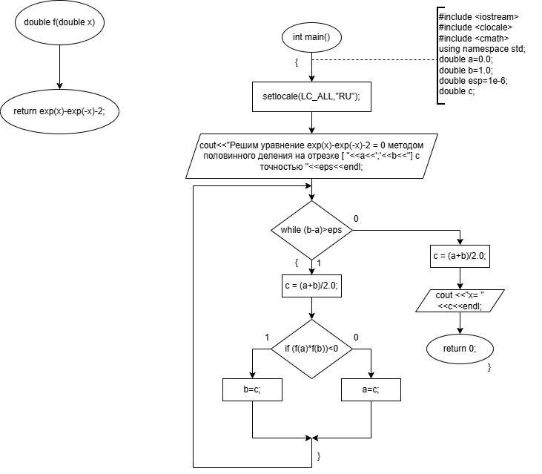

Код
#include <iostream>
#include <iomanip>
#include <cmath>
#include <clocale>

using namespace std;

double f(double x) {
return exp(x) - exp(-x) - 2.0;
}

int main() {
setlocale(LC_ALL, "Russian");

double a = 0.0;
double b = 1.0;
double c;
double const eps = 1e-6;

cout << "Решим уравнение: exp(x) - exp(-x) - 2 = 0 методом половинного деления на отрезке [" << a << "; " << b << "] c точностью: " << eps << endl;

while ((b - a) > eps) {
c = (a + b) / 2.0;

if (f(a) * f(c) < 0) {
b = c;
}
else {
a = c;
}
}

c = (a + b) / 2.0;

cout << fixed << setprecision(4);
cout << "x = " << c << endl;

return 0;
}

Вывод консоли и времени
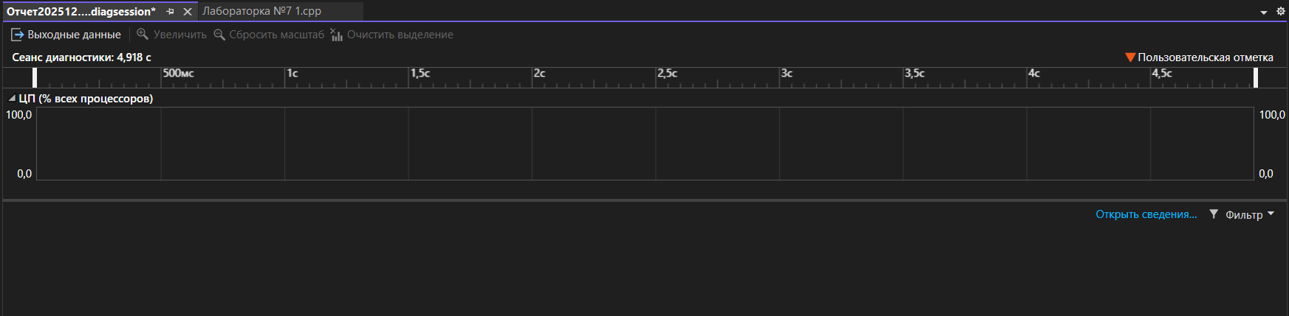

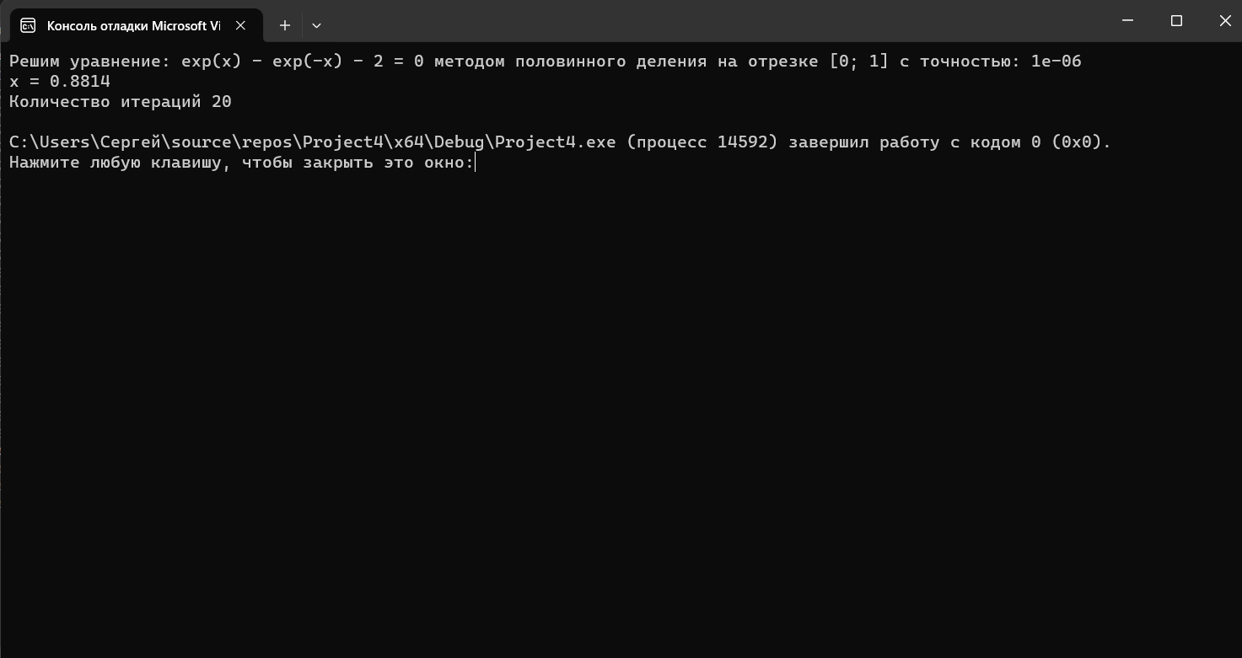

Количество итераций: 20
Время выполнения программы: 4,918 с.

График
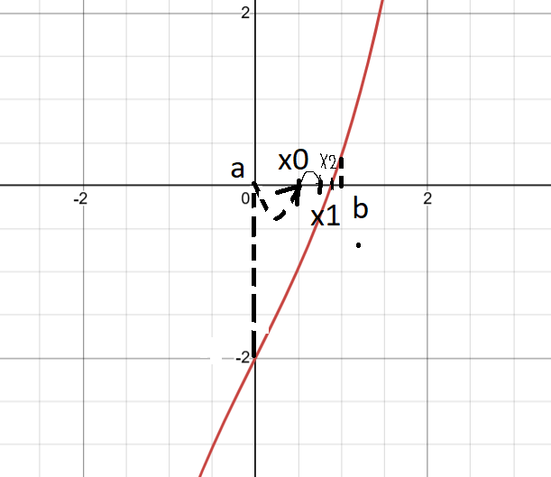

Метод №2 «Метод Ньютона»
Постановка задачи
Требуется найти корень нелинейного уравнения, найти количество итераций и время выполнения программы

e^{x} – e^{-x} – 2 = 0

методом Ньютона на отрезке, содержащем корень [0;1], с точностью не менее, чем ε = 0.00001. Полученный результат сравнить с точным значением 0,8814.

Анализ задачи

- Обозначим начальную и конечную точки отрезка символами а и b. В общем виде уравнение имеет вид: F(x) = e^{x} - e^{-x} -2 = 0.

- Проверка корня на интервале. f(a) * f(b) < 0. Только в этом случае будет корень.

- Кроме того, дана первая и вторая производные функции f(x): f’(x)=e^x+e^(−x) – отвечает за монотонность и непрерывность функции. Если f’(x) < 0 для всех х на [a, b] или f’(x) > 0, то тогда непрерывность и монотонность обеспечены.
f’’(x)=e^x-e^(−x) – отвечает за выпуклость и вогнутость.

- Определение подхода:
Подход слева, если f(a) * f’’(a) > 0
Подход справа, если f(b) * f’’(b) > 0

- Проверяем |х0 – х1| < ε. Если да, то корень х1. Если нет, то выходим из цикла.

- В функции в точке f(x0) проводится касательная к графику функции. Точка пересечения – x1.
x = x0 – (f(x0) / f’(x0))

Блок-схема
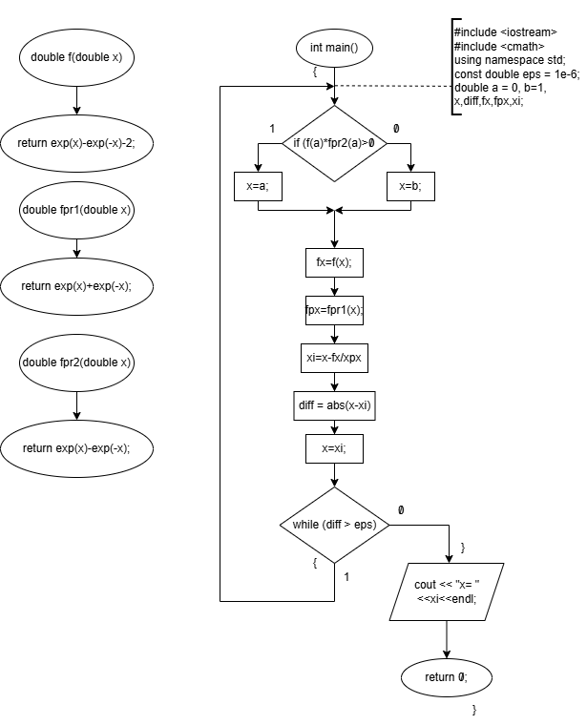

Код
#include <iostream>
#include <cmath>
#include <clocale>
using namespace std;

const double eps = 1e-6;

double f(double x) {
return exp(x) - exp(-x) - 2;
}

double fpr(double x) {
return exp(x) + exp(-x);
}

double fpr2(double x) {
return exp(x) - exp(-x);
}

int main() {
setlocale(LC_ALL, "Ru");
double a = 0, b = 1, x, diff, fr, fpx, xi;
int iter = 0;

cout << "Решим уравнение: exp(x) - exp(-x) - 2 = 0 методом половинного деления на отрезке [" << a << "; " << b << "] c точностью: " << eps << endl;

if (f(a) * fpr2(a) > 0) {
x = a;
}
else {
x = b;
}

do {
iter++;
fr = f(x);
fpx = fpr(x);
xi = x - fr / fpx;
diff = abs(x - xi);
x = xi;
} while (diff > eps);

cout << "x = " << xi << endl;
cout << "Количество итераций: " << iter << endl;
return 0;
}

Вывод консоли и времени
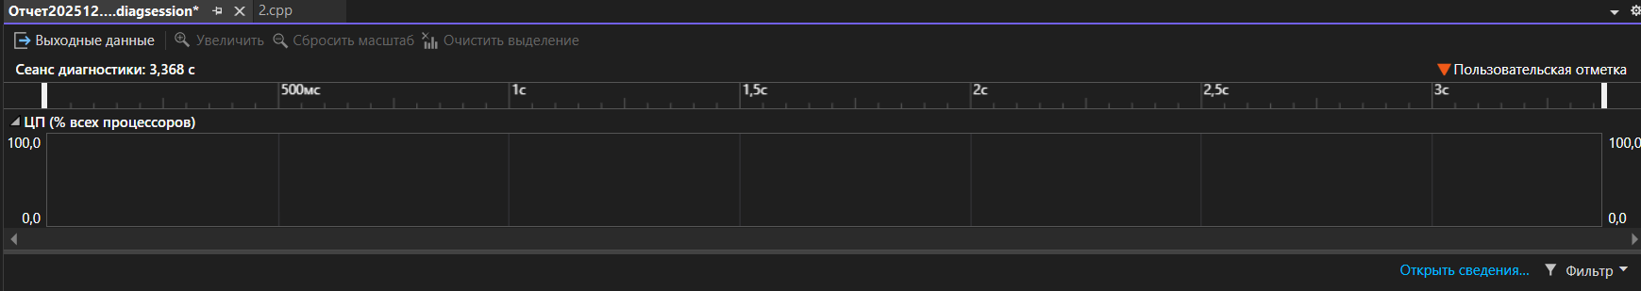
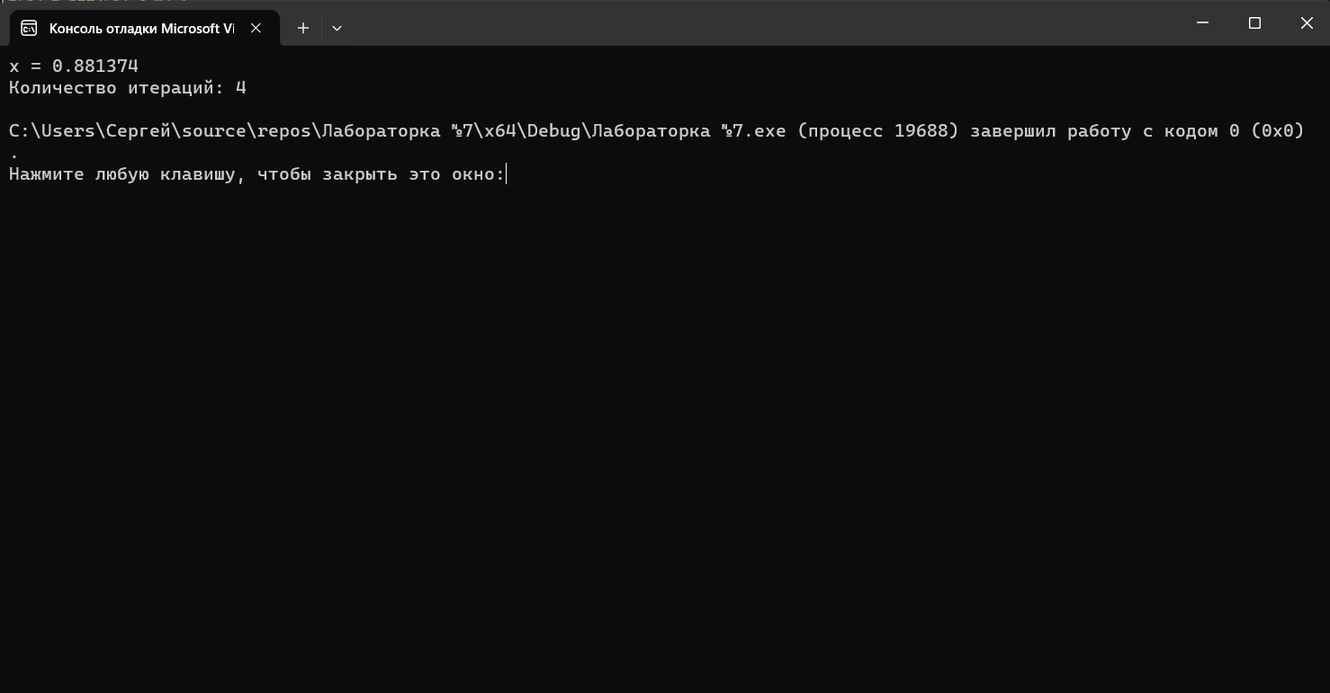

Количество итераций: 4
Время выполнения программы: 3,368 с.

График
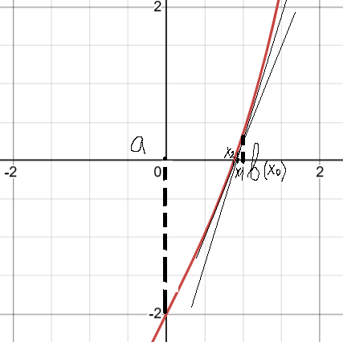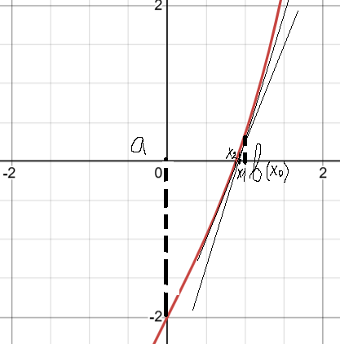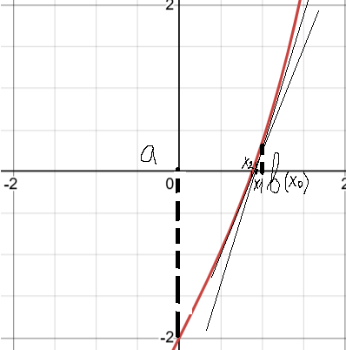

Метод №3 «Метод итерации»
Постановка задачи
Требуется найти корень нелинейного уравнения, найти количество итераций и время выполнения программы

e^{x} – e^{-x} – 2 = 0

методом итерации на отрезке, содержащем корень [0;1], с точностью не менее, чем ε = 0.00001. Полученный результат сравнить с точным значением 0,8814.

Анализ задачи
Анализ задачи:
- Необходимо выразить один х из исходной функции f(x) и применить вспомогательную функцию эквивалентного вида φ(х). f(x) = e^{x} - e^{-x} - 2 (1)
e^{x} - e^{-x} - 2 = 0 (2)
e^{x =} e^{-x} + 2
x = ln(e^{-x} + 2) (3)
x = y – из формулы (3)
φ(х) = ln(e^{-x} + 2) (4)
Должна быть возможность выражения х из f(x), наличие корня на интервале [a, b] и значение |φ’(х)| < 1 – гарантия непрерывности и сходимости.

- х(иск) = lim (xi) – объяснение сходимости. i – номера итераций.
i →∞
Чем больше итераций, тем ближе к искомому х.
- Выбираем начальное приближение к х0 и проверяем φ(х) на условие сходимости из формулы (3).
- Рассматриваем пошагово следующее приближение, проверяя на ε:
|х – хi| < ε. Тогда метод заканчивается последним найденным корнем.
Бывает, что сходимость метода через φ(х) обеспечить сложно, поэтому применяется метод релаксации:
1 способ – к обеим частям уравнения добавляется х. Тогда f(x) + x = x,
φ(х) = f(x) + x.
x = e^{x} - e^{-x} - 2 + x
φ(х) = e^{x} - e^{-x} - 2 + x
φ’(х) = e^{x} - e^{-x} + 1

Этот способ не срабатывает, ведь φ(х) не удовлетворяет условию сходимости - приближения не сходятся, как и в данном случае. |φ’(х)| > 1, а должно быть < 1.

2 способ – введение коэффициента λ.
φ(х) = x – λ * f(x)
φ’(х) = x – λ * f’(x)
f’(x) = e^{x} + e^{-x}
f’’(x) = e^{x} - e^{-x} - экстремум = 0
φ(х) = x – λ * (e^{x} - e^{-x} - 2)
φ’(х) = x – λ * (e^{x} + e^{-x} )
1 способ нахождения λ: 1 / max(f’(x)). Чтобы метод сходился для всех х на отрезке [0, 1], нужно проверить, сходится ли он для М = max(f’(x)), то есть λ = 1 / М.
f’(0) = e^0 + e^0 = 2
f’(1) = e^1 + e^(-1) = 3,08616
λ = 1 / 3,08616 = 0,324
φ(х) = x – 0,324 * (e^{x} - e^{-x} - 2), при этом |1 – λ*f’(x)| < 1

2 способ нахождения λ: нужен более точный коэффициент, поэтому необходимо обеспечить сходимость и для m = min(f’(x)), и для M = max(f'(x)). Тогда |1 – λ*m| < 1 и |1- λ*M| < 1. Коэффициент сжатия на отрезке находится как max(|1 – λ*f’(x)|) при х ∈ [a, b]. λ опт = min(max(|1 – λ * m|, |1 – λ * M|)).
λ = 2 / (m + M) = 2 / (2 + 3,08616) = 0,3932 – при различных знаках в подмодульных выражениях.

Блок-схема
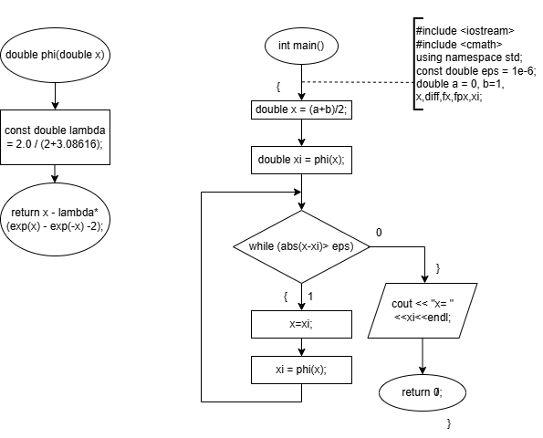

Код

#include <iostream>
#include <cmath>
#include <clocale>

using namespace std;

const double eps = 1e-6;

double phi(double x) {
const double lambda = 2.0 / (2 + 3.08616);
return x - lambda * (exp(x) - exp(-x) - 2);
}

int main() {
setlocale(LC_ALL, "RU");
double a = 0.0;
double b = 1.0;
double x = (a + b) / 2;
double xi = phi(x);
int iter = 0;
cout << "Решим уравнение: exp(x) - exp(-x) - 2 = 0 методом итерации на отрезке [" << a << "; " << b << "] c точностью: " << eps << endl;

while (abs(x - xi) > eps) {
x = xi;
xi = phi(x);
iter++;
}

cout << "x = " << xi << endl;
cout << "Количество итераций: " << iter << endl;

return 0;
}
Вывод консоли и время
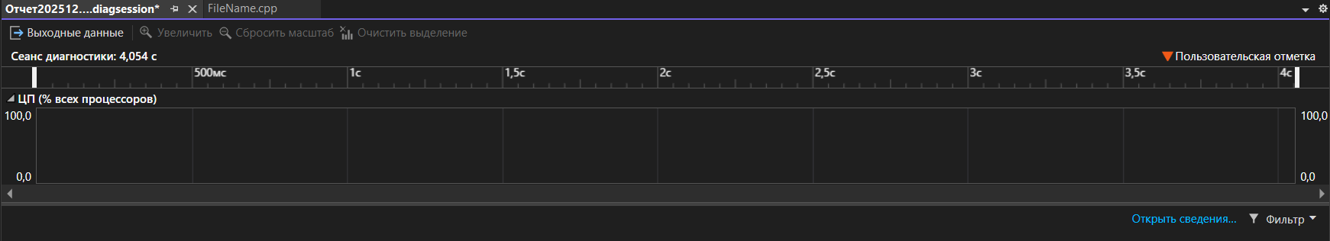
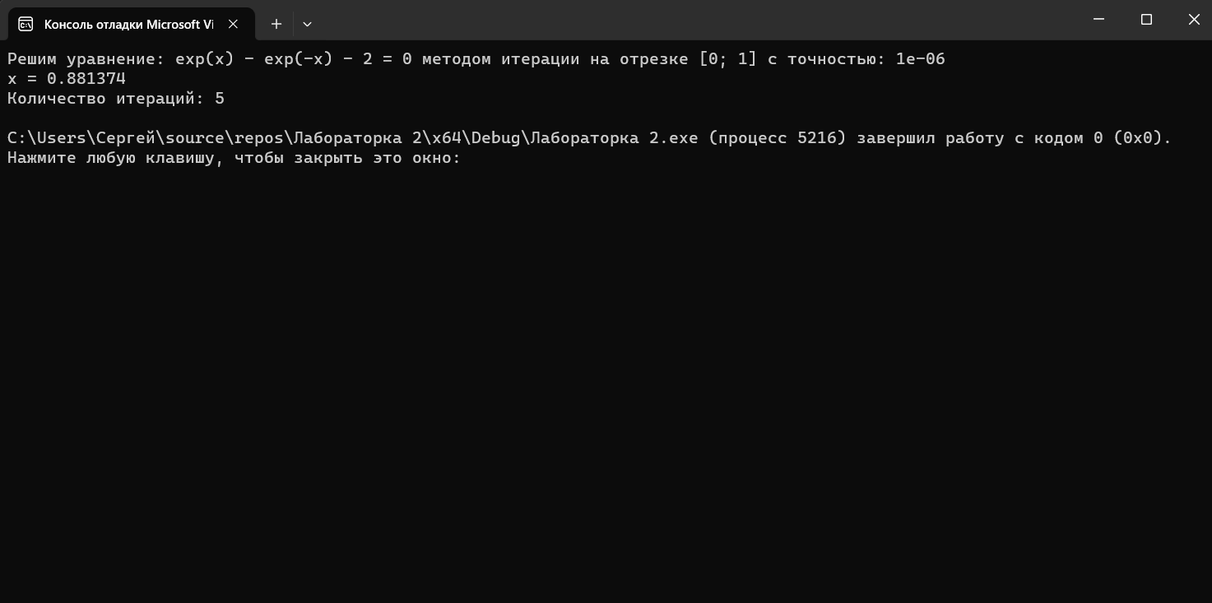

Количество итераций: 5
Время выполнения программы: 4,054 с.

График
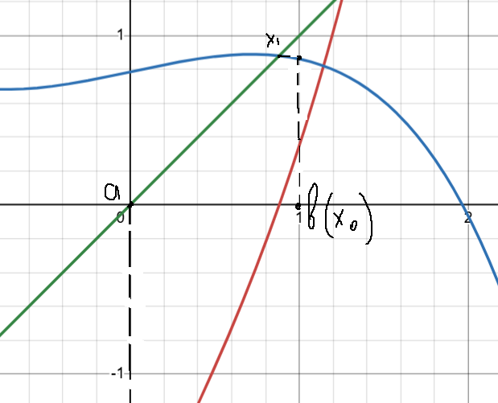

Заключение
В ходе лабораторной работы были исследованы три численных метода решения нелинейных уравнений: метод половинного деления, метод Ньютона и метод итераций. Для уравнения e^{x} – e^{-x} – 2 = 0

на отрезке, содержащем корень [0;1], с точностью не менее, чем ε = 0.00001. .

1. Метод половинного деления — наиболее устойчивый и простой в реализации. Не требует вычисления производных и гарантирует сходимость при условии существования корня на отрезке. Однако он является самым медленным (20 итераций, время выполнения ~4,9 с).

2. Метод Ньютона — отличается высокой скоростью сходимости (всего 4 итерации, время ~3,4 с). Для его применения необходимо вычисление первой производной и выбор начального приближения, удовлетворяющего условию сходимости. В данном случае метод показал наименьшее время выполнения программы

3. Метод итераций — требует преобразования исходного уравнения к эквивалентному виду x = phi(x) и выбора параметра lambda , обеспечивающего сходимость. При оптимальном lambda метод сошёлся за 5 итераций (время ~4,1 с), что является хорошим результатом, хотя и уступает методу Ньютона по скорости.

Полученные результаты подтверждают теоретические положения о сходимости и эффективности рассмотренных методов, а также демонстрируют их практическую применимость для решения нелинейных уравнений.

